Establecimiento de una Política de Planificación de Pruebas Las pruebas deben ser planificadas desde el inicio del proyecto, las pruebas se conceptualizan en su fase inicial durante el análisis de requerimientos y posteriormente se afinarán durante el análisis y diseño. El plan del proyecto debe incluir una descripción de las pruebas que se deberán especificar, hay que recordar que dependerán mucho de las características del software, además como parte del cronograma del proyecto deben incluirse los tiempos que se utilizarán para todas las actividades del proceso de pruebas (Ver Figura Nº 1), y se establecerán los ciclos de pruebas a realizar.

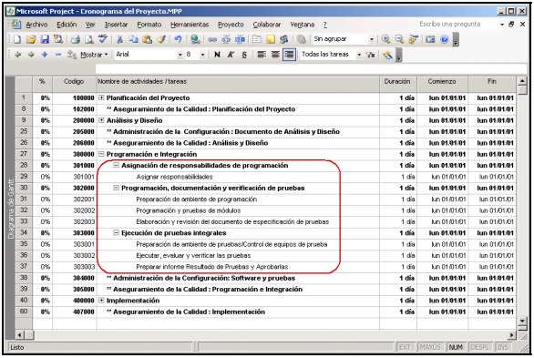

Figura Nº 1 : Esquema de un cronograma de proyecto considerando un proceso de pruebas